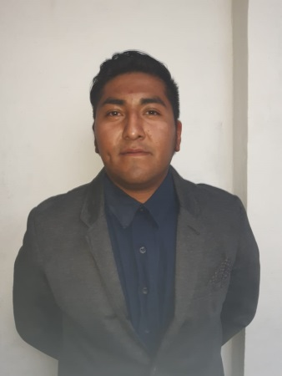**INGENIERO CIVIL (PASANTE)**

HELADIO RAYMUNDO REYES JUSTO

EDAD: 25

DOMICILIO: C. YACATLI MZ285 LT25 B° TEJEDORES, CHIMALHUACÁN ESTADO DE MEX.

TEL. 58538173 CEL. 0445540790271

CORREO ELECTRÓNICO: ING.H.RAYMUNDO.REYES@GMAIL.COM

NACIONALIDAD: MEXICANA

FORMACIÓN ACADÉMICA

2015-2018 ”UNIVERSIDAD POLITÉCNICA DE CHIMALHUACÁN”

: **INGENIERO CIVIL**.

2011-2014 INSTITUTO TECNOLÓGICO BARSTOW DE MÉXICO : **TÉCNICO EN TURISMO**

EXPERIENCIA PROFESIONAL

**“H. AYUTANMIENTO DE CHIMALHUACAN”**

**OBRAS PUBLICAS**

PRIMERA ESTANCIA EN SUPERVISIÓN Y EJECUCIÓN DE OBRA PÚBLICA DURANTE EL PERIODO DE 06 DE SEPTIEMBRE DE 2016 AL 30 DE DICIEMBRE DE 2016, SUPERVISIÓN DE PAVIMENTACIÓN DE CALLES

**DIAZCA S.A. DE C.V.**

SEGUNDA ESTANCIA EN EL DEPARTAMENTO DE SUPERVISIÓN DE OBRA PÚBLICA, EN LA SUPERVISIÓN DE LA CORRECTA EJECUCION DE AULA TIPO U2-C EN P.B EN LA ESCUELA SECUNDARIA OFICIAL N.0582 GRAL. FRANCISCO VILLA, C. XOCOYOTL, ESQ. AV. ORG. POPULAR , B. MINEROS, CHIMALHUACÁN, ESTADO DE MÉXICO, DURANTE EL PERIODO DE 03 DE SEPTIEMBRE DE 2018 AL 14 DE DICIEMBRE DE 2019

**PROMOTORA Y CONSTRUCTORA TOLLAN**

ESTANCIA PROFECIONAL COMO AUXILIAR DE RESIDENTE EN EL PROYECTO DE LA CONSTRUCCIÓN DE TORRE POLAREA FASE VLL Y VLLL, NUEVO POLANCO, AV.CALLE ZURICH N.243,COL. AMPLIACIÓN GRANADA, DEL. MIGUEL HIDALGO. EN LA SUPERVISIÓN DE ALBAÑILERÍAS EN EL PERIODO 14 DE MARZO DEL 2019 AL 1 DE NOVIEMBRE DE 2019 POR FINALIZACIÓN DE PROYECTO.

CONOCIMIENTOS

* Cuantificación de materiales
* Supervisión de obra civil
* Generadores de obra

IDIOMAS

 Inglés:                                                Básico

SOFTWARE

Nivel avanzado 90%

* AutoCAD 2D y 3D
* Entorno Windows:
* Word
* Excel
* Access
* power point
* Internet:
* navegación
* correo electrónico.

CAPACIDADES PROFESIONALES

* Trabajar en grupo
* Capacidad para saber administrar el tiempo.
* Saber relacionarme con otros.
* Capacidad para generar nuevas ideas, creatividad e innovación.